中国民航大学
硕士研究生论文开题报告评审表

学 号 1612005
姓 名 邓权
申请学位 工程硕士
专业方向 航空工程
导师姓名 苏志刚
所在院系 中欧航空工程师学院

报告日期：2017 年 9 月 19 日

论文题目 |  | 星基ADS-B碰撞报文恢复与提取技术研究
支持论文研究的科研项目
论文选题依据（包括论文选题的意义、国内外研究现状分析等）
1. 选题的背景与意义
近年来，航空业发展迅速，飞机流量持续快速增长以及飞机失联给航迹跟踪、流量控制、航空安全、事故搜救等带来了巨大的挑战^{[1,2]}，因此为了实现对大流量空中交通的无缝连续监视，需要建设复杂的监视与数据处理系统。
目前ADS-B技术是民航领域中应用最为广泛的技术，ADS-B不仅可为航空飞机传输天气、空域交通和地形等与航空飞机相关的信息，让飞行员能够清晰地了解到航空飞机周边情况，还可以让地面管制人员能对空域的流量以及飞机的位置等进行实时监控与控制^{[3,4]}。现在的ADS-B接收机主要是地面接收机，然而地面接收机的覆盖范围有限，并且地面接收机的分布容易受到地形的影响^{[5]}，在海洋、极地以及大量偏远不发达的地区布置地面ADS-B接收机十分困难，而且地球上有70%的海洋面积，如果想实现海洋的全覆盖需要数目巨大的地面接收机且花费巨大^{[6]}。但是如果将ADS-B接收机放在卫星上，可以不受地形的影响，星载ADS-B对陆基监控不到的远海、极地以及大量的偏远不发达的地区的空中管制意义非常重大，利用低轨卫星星座可实现全球范围内的航空目标实时监控、空中流量和航线优化、有效提高航空飞行效率和安全系数^{[7]}。星载ADS-B接收机的覆盖半径可以达到3200km，相对比与地面接收机的160km是一个巨大的优势^{[8]}，当星载系统完成部署时，ADS-B系统的全球覆盖范围会从现在的10%左右提高到100%^{[9,10]}。星载ADS-B系统的另一大优势是实时监视轨道上的所有飞机飞行路线并将其记录和另外对其还有回放功能。
考虑到星基ADS-B能够覆盖到的飞机个数相比地面基站要多很多倍，因此一颗卫星所携带的ADS-B接收机能够接受大量的ADS-B信号，但是接收信号的通道的大小与接收信号的速度是有限制的^{[11]}，所以其中部分ADS-B信号会在到达星载ADS-B接收机时信号发生碰撞融合，此时，ADS-B接收机接收到的信号就不在是飞机发射时的原始ADS-B信号，而每一架飞机发出的ADS-B信号中包含了飞机的位置、速度和发射报文时间等重要的信息^{[12]}，所以为了实现对航空
飞机进行跟踪与监视，对星基ADS-B接收机接收到的碰撞报文的恢复与提取技术研究就显得十分重要。
2. 国内外研究现状
ADS-B最早在1991年首次在瑞典首都的Bromma机场成功演示，之后在国际民航组织新航行系统发展规划的指导下，欧洲、北美和澳大利亚等地区的航空组织进行了研究和实验^{[8,9,10]}。美国是ADS-B技术研究和应用的先驱之一，1992年，位于芝加哥的O’Hare机场，ADS-B技术的早期研究就已经被展开。1994年初，美国联邦航空局在Boston Logan机场对ADS-B监视功能的性能开展了地对地通讯的实验^{[12]}。2000年以后，美国首先在阿拉斯加地区实验性的展开了ADS-B技术验证。美国计划从2005年开始，逐步用ADS-B系统代替基于一、二次雷达的航空管理系统。并且制定了相应的ADS-B部署计划，计划分为三个阶段实施，时间上从2005年到2016年，计划进度具体安排如下：
2005-2008：全美范围内初步建成200个基站，使全美（包括阿拉斯加和墨西哥湾）都能接收到ADS-B空管服务。
2009-2012：将ADS-B应用与机场与跑道的场面管理中，并结合CDTI（Cockpit Display of Traffic Information）技术实时提供精确的场面监控服务。
2013-2016：提供跨海航路的ADS-B服务。
2008年，随着欧空局率先开始研究1090ES模式的ADS-B信号能否被低轨道卫星接收到、研究和仿真促使了“星载ADS-B”（ADS-B Over Satellite，AOS）的诞生，各个国家先后都开始投入到研究中^{[3,8]}。2011年，GlobalStar和ADS-B Technology开发出了ALAS（ADS-B Link Augmentation System），通过该系统，能够将载有ALAS系统的飞机的ADS-B数据通过GlobalStar L/S数据链与卫星进行数据交换；2013年，德国航空中心研制发射了国际首颗星载ADS-B的实验卫星PROVE-V，其轨道高度为820km^{[4]}。PROVE-V的任务是接收和解算ADS-B 1090ES数据链中DF位为17和11的信号，虽然PROVE-V并不是真正投入商用的星载ADS-B接收机卫星，但是这项验证性的工程却是星载ADS-B系统走入实际应用的第一步探索^{[3,4]}。2015年，铱星二代卫星开始陆续发射，计划于2017年完全替代目前网络，预计其将成为第一个完成星座组网的ADS-B系统^{[14]}。2015年11月，国际电信联盟（International Telecommunications Union，ITU）将用于
飞机和人造卫星的通信频率确定为1087.7-1092.3MHz，ADS-B的频谱利用资源得到有效保障。^{[15]}
中国ADS-B系统的部署进度相对要落后与西方。于2006年初，我国在西南地区进行了第一次ADS-B系统试验。试验内容中包含了对飞机监视功能的测试和ADS-B设备的校飞。这次试验为我国后续的ADS-B系统的发展提供了宝贵的经验。同时在中国的西北部，ADS-B系统也进行了数次验证性的测试。由于西北地区特殊的地理环境，雷达监视站的覆盖程度难以满足要求，严重制约了西北地区航空运输方面的发展。“十二五”期间，首期ADS-B项目在西北地区启动，计划建设9个地面接收站，站点主要覆盖H15航线和Z1航线。在H15航线上，兰州、西宁、不冻泉、格尔木、茶卡等6个ADS-B地面接收站点将被建立^{[1,2]}。另外的Z1航线将设立泽库、玛多两个站点。这项计划于2014年底完成验收，标志着ADS-B系统在我国西北地区的首次应用。
国内对于星载ADS-B系统的研究也才刚刚起步。2015年9月21日由国防科技大学研制的天拓三号微纳卫星实现了国内星载ADS-B侦收系统的首次飞行试验。该试验对覆盖区域的ADS-B信号进行了收集，为以后我国星载ADS-B系统搭建做出了开拓性的贡献。
论文研究方案（包括研究目标、研究内容和拟研究解决的关键问题、拟采取的研究方法、技术路线、实验方案及可行性、可能的创新之处）
1.研究目标
星载ADS-B系统是单天线覆盖系统，所覆盖区域面积庞大，区域内飞机数目众多，大量的报文数量导致信号的交叠情况十分严重。完全没有交叠的情况大概只占总信号数目的20%，所以本课题的目标是利用JAVA和Google Map等软件搭建ADS-B仿真平台，提出一种合适的算法来解决严重的ADS-B信号交叠问题，将交叠信号分离出来。
2.研究内容
a. ADS-B 1090ES信号的报文格式以及所含信息
b.低轨卫星（LEO）星座的轨道参数以及运动特性
c. ADS-B仿真平台的搭建以及仿真出交叠的ADS-B信号
d.比较与分析不同算法对交叠ADS-B信号的分离与提取情况，提出一种新
的算法可以较好的实现对交叠ADS-B信号的分离工作。
3.拟研究解决的关键问题
a. 星基ADS-B信号仿真平台搭建
b. 交叠ADS-B报文信号的恢复与提取算法实现与改进
4.拟采取的研究方案（或技术路线、实验方案）
本课题拟采取的研究课题如流程图4-1：
a.第一步是搭建用于星基ADS-B信号生成的ADS-B仿真平台，首先应用Java中的Swing包编写人机交互软件界面
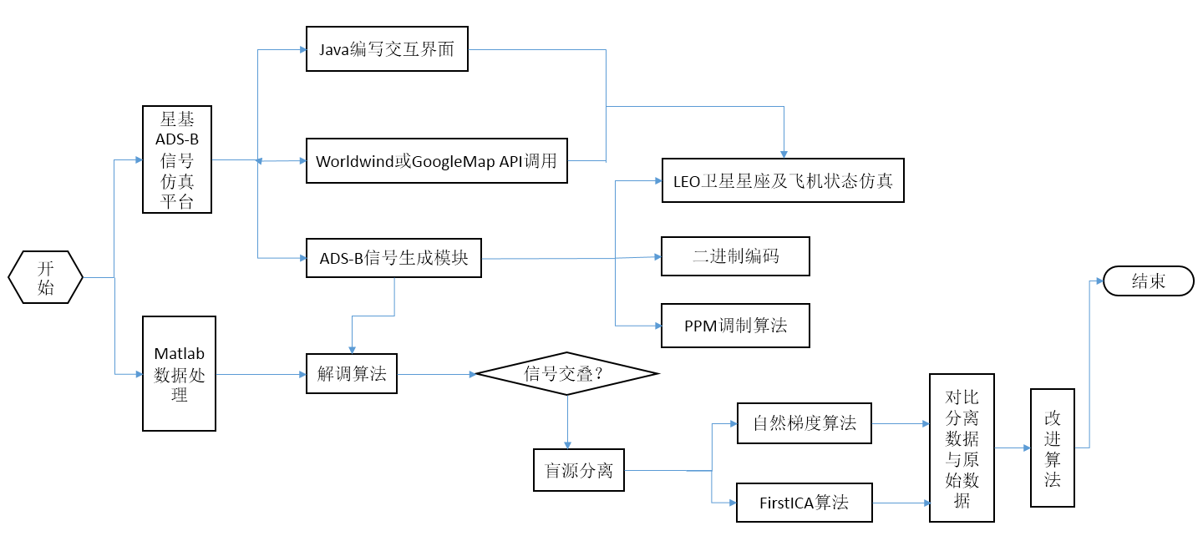
图4-1 拟研究方案
b.调用WorldWind或Google Map等地图类软件的ADI，在Worldwind或Google Map等软件的基础上仿真载有ADS-B接收机的低轨道卫星星座以及航空飞机。通过交互界面可以控制飞机的数目，以及发送报文的时间和几架航空飞机向哪一颗卫星发送报文。
c.在上面的仿真工作完成后，实现ADS-B信号的生成模块，通过调用飞机的位置、速度等信息，将其编码并加入ADS-B信号的数据位中，然后通过PPM调制方法将原始ADS-B信号与1090MHz的载波信号进行调制，并发送给卫星。
d.卫星接收到不同飞机发送的信号后通过后台将数据导入Matlab中，应用Matlab编写出盲源分离的算法，通过分离算法处理卫星星座接收到的数据，得到分离后的ADS-B信号，将分离的ADS-B信号与原始ADS-B信号进行对比，观察信号的准确度。
e.对比不同算法对交叠ADS-B信号的恢复与提取的效果，通过比较不同算法分离信号的效果，提出一种更好地恢复与提取算法，实现对交叠ADS-B信号的恢复与提取工作。
ADS-B信号交叠的恢复与提取算法研究是整个项目的核心。现阶段对于ADS-B信号交叠的恢复与提取研究主要使用盲源分离，后面会对其它的方法进行研究。盲源分离是指对源信号和传输信道几乎没有可利用信息的情况下，利用源信号之间的相互独立性，仅从观测到的混合信号中恢复出各路源信号的一种信号处理方法，这一过程又称为独立成分分析（Independent Component Analysis，ICA）^{[16]}。
盲源分离的基本原理如图4-2所示。s是未知的源信号向量，A是未知的混合矩阵，x是接收到的混合信号向量，n是噪声向量（这里仅考虑加性噪声），W是待求的分离矩阵，y是待求的估计输出信号向量，由于x(k)中含有未知的源信号和混合系统的统计特性，对x(k)进行处理从而估计出源信号或混合矩阵就是盲源分离的主要任务。
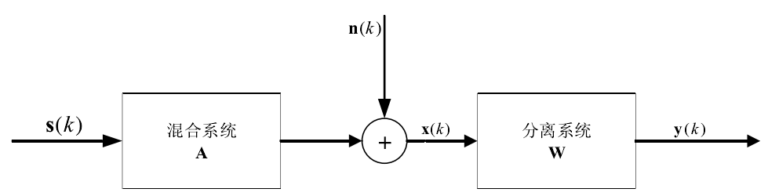
图4-2 盲源分离原理图

其中，自适应处理方法是解决盲源分离问题的一个重要方法。自然梯度算法和FirstICA算法是比较经典的自适应算法。^{[17]}
5.可能的创新之处
一种新的星基ADS-B交叠信号恢复与提取的算法
论文工作计划：
（1）2017年9月-11月
查找并阅读与课题相关的文献与资料，学会如何使用JAVA与Matlab的交互以及对WorldWind、Google地图等API的调用。
（2）2017年12月-2018年4月
搭建星基ADS-B的仿真平台，完成ADS-B信号的仿真工作，并得到交叠的ADS-B信号用于分析。
（3）2018年5月-7月
利用不同算法对交叠的ADS-B信号进行分离与提取，比较不同算法对交叠信号的分离程度以及准确性。
（4）2018年8月-12月
算法优化，通过比较不同算法的分离结果提出一种更加合适的算法来对交叠信号进行分离，将新的算法分离的结果与原始信号进行比较，验证新的算法的可行性。
（5）2019年1月-6月
工作总结，撰写学位论文和发表的SCI论文
预期达到的目标、预期的研究成果
预期目的：
解决两个ADS-B信号碰撞交叠的分离与提取，然后推广到多个信号碰撞的恢复
预期研究成果：
完成研究生论文的撰写和发表一篇SCI论文
参考国内外文献情况：
国内文献 9 篇，国外文献 8 篇。
主要文献目录：（不少于10篇）
[1].中国民用航空. ADS-B实施规划[S].北京：中国民用航空局.2012
[2].中国航天十大新闻[N].卫星应用，2015年1月31日
[3].吕小平. ADS-B技术介绍[J]. 通信导航监视，2005
[4].RVD Pryt, R Vincent. (2015) A Simulation of Signal Collisions over the North Atlantics for a Spaceborne ADS-B Receiver Using Aloha Protocol. Positioning, 6, 23-31
[5].RVD Pryt, R Vincent. (2015) A Simulation of the Reception of Automatic Dependent Surveillance-Broadcast Signals in Low Earth Orbit. International Journal of Navigation and Observation, in Press.
[6].Raymond Francis. The Flying Laboratory for the Observation of ADS-B Signals [D].International Journal of Navigation and Observation, ID 973656,Page:18-23
[7].Paolo Noschese, Silivia Porfili. ADS-B via Iridium Next Satellites[J].Proceeding of ESAV’11, September 12,Italy.
[8].戴超成. 广播式自动相关监视关键技术及仿真研究[D]. 上海：上海交通大学，2011.
[9].王菲. 基于1090MHz ES数据链ADS-B关键技术研究[D]. 成都：电子科技大学，2005.
[10].李国圣. 星载ADS-B系统性能分析及可行性研究[D]. 成都：电子科技大学，2015.
[11].T. Delovski, J. Behrens. ADS-B over Satellite The World’s first ADS-B receiver in Space. Small Satellite System & Services Symposium, 2014
[12].T Delovski, J Bredemeyer. ADS-B over Satellite Coherent detection of weak Mode-S signals from Low Earth Orbit. Small Satellite Systems & Services, 2016
[13].陈利虎，陈小前，赵勇. 星载ADS-B接收系统及其应用[J]. 卫星应用，2016
[14].V. Kharchenko，Y. Barabanov，A. Grekhov. Modeling of ADS-B data transmission via Satellite[J]. Aviation,2013,17(3):119-127
[15].P.Duan, J.Rankin. ADS-B Space-oriented message set design[C]. Integrated Communications, Navigation and Surveillance Conference(ICNS),2011,O2-1-O2-12
[16].周亚乾. 通用信号的盲源分离技术研究[D]. 西安电子科技大学，2012.
[17].颜可壹，吕泽均、时宏伟. 一种改进的FastICA ADS-B 1090ES信号分离技术[J]. 计算机与现代化，2014.
实验设备条件
实验室计算机
指导教师意见：
本课题主要研究星基ADS-B碰撞报文的恢复与提取技术。邓权同学经查阅相关国内外文献，了解国内外星载ADS-B技术研究现状，拟搭建星基ADS-B仿真平台，利用仿真平台产生ADS-B碰撞报文，通过盲源分离等算法对碰撞报文进行恢复与提取工作。主要研究内容包括：LEO卫星星座仿真、ADS-B信号生成模块、ADS-B信号接收模块及算法编写与优化。已经完成卫星星座仿真与卫星可见性研究，为后续仿真平台搭建奠定了基础。
该课题研究目标明确，思路清晰，拟定方案可行。同意研究生开题。

导师签字：
年 月 日
评审小组成员 |  |  | 姓 名 |  |  | 职 称 | 研究方向 | 签字
评审小组成员 | 组长 |  | 苏志刚 |  |  | 教授 | 航空工程
评审小组成员 | 成员 |  | 陈亚军 |  |  | 副教授 | 航空工程
评审小组成员 | 成员 |  | 皮骏 |  |  | 副教授 | 航空工程
评审小组成员 | 成员 |  | 胡雪兰 |  |  | 副教授 | 航空工程
评审小组成员 | 成员 |  | 徐登明 |  |  | 副教授 | 数学
评审小组意见：

开题报告成绩  （合格或不合格） |  |  |  |  |  | 组长签字：  年 月 日
备 注

说明：
- 若开题评审小组对该研究生的论文题目有不同看法，请详细填写在“备注”栏内，并对是否重新选题提出明确的意见。
- 该表于每年第三学期末完成，按规定时间交研究生部。

